Владимирская область
Муниципальное бюджетное образовательное учреждение
дополнительного образования Центр внешкольной работы «Лад»
ЗАТО г. Радужный
Объединение «Муравьишка»

ИЗУЧЕНИЕ АГРОТЕХНИКИ ВЫРАЩИВАНИЯ РЕМОНТАНТНОЙ МЕЛКОПЛОДНОЙ ЗЕМЛЯНИКИ НА ПОДОКОННИКЕ

Исследовательская работа

Автор работы:
Деменков Павел Павлович,7 класс
Руководитель:
Карпова Людмила Николаевна, педагог дополнительного образования МБОУ ДО ЦВР «Лад»

Радужный
2019

ОГЛАВЛЕНИЕ

1.Введение……………………………………………………………………... стр.3 2. Обзор литературы. Общие сведения о биологии земляники, способах размножения, методах ускорения прорастания семян………………………..стр.4
3. Методика исследований……………………………………………………..стр. 5
- Условия для проведения исследований……………………………........стр.5
- Подготовка почвы к посеву семян……………………………………...стр.5
- Сроки посева семян мелкоплодной земляники………………………....стр.5
- Агротехнические приёмы последовательности посева семян земляники…………………………………………………………………стр.5
- Эксперимент по выявлению оптимальных методов стимуляции прорастания семян земляники
…………………………………………..стр.6
- Пикировка рассады земляники……………………………………….....стр.7
- Высадка рассады земляники на постоянное место…………………….стр.7
- Эксперимент по искусственному опылению цветков земляники в условиях закрытого помещения…………………………………………………....стр.7
4.Результаты экспериментов……………………………………………………стр.7
5. Выводы………………………………………………………………………...стр.8
6.Заключение…………………………………………………………………….стр.8
7. Информационные источники.………………………………………………стр.10
8. Приложения…..…………………………………………………………… стр.11

1.Введение
Актуальность
Каждый человек помнит насыщенный вкус и аромат спелых ягод земляники. Появились ремонтантные сорта земляники, имеющие способность к очень длительному плодоношению. Если ремонтантным сортам создать благоприятные условия, собирать ягоды можно в течение всего года. Круглый год на подоконнике - стоит только протянуть руку и насладиться этими ароматными сладкими ягодами.
Мы, обучающиеся в объединении «Муравьишка» естественнонаучной направленности, проявляем интерес к экспериментированию и желаем научиться выращивать мелкоплодную землянику собственными руками.
В настоящее время в сельскохозяйственной практике очень актуальны эффективные методы повышения качества посевного материала. В быту хотим применять бюджетный вариант методов стимуляции прорастания туго всхожих семян, обеспечивающих улучшение посевных качеств, способствующих получению прибавки урожая.
Новизна исследовательской работы заключается в применении нестандартного подхода к выращиванию туго всхожих семян методом высокотемпературного режима термообработки (кипятком), не описанного ранее в литературе, искусственном опылении цветов ремонтантной мелкоплодной земляники в закрытом помещении.
Цель исследовательской работы: выявить условия и способы размножения, роста и развития ремонтантной мелкоплодной земляники из семян и научиться их применять на практике.
Задачи:
- знакомство с биологией, способами размножения, агротехническими приемами ухода за растениями мелкоплодной земляники через изучение материалов научно – популярной литературы;
- провести эксперименты по выявлению оптимальных методов ускорения прорастания семян мелкоплодной земляники;
- провести эксперимент по искусственному опылению цветков мелкоплодной земляники.
Исследование проведено в эколого-биологическом объединении «Муравьишка» ЦВР «Лад» ЗАТО г. Радужный в период с февраля 2019 г. по сентябрь 2019 г.
Объект исследования - семена мелкоплодной ремонтантной земляники сорта «Али баба».
Гипотеза: Мы предполагаем, применяя нетрадиционные агротехнические приемы, необходимые для закрытых помещений по выращиванию ремонтантной мелкоплодной земляники, то можем получить урожай душистых и вкусных ягод.
2. Обзор литературы. Общие сведения о биологии земляники, способах размножения, методах ускорения прорастания семян.
- Биологическое описание
Земляника лесная — Fragaria vesca L. Семейство розоцветные. Многолетнее травянистое растение со стелющимся толстым корневищем, покрытым бурыми прилистниками. От корневища отходят тонкие мочковатые придаточные корни и длинные нитевидные побеги, так называемые «усы», которые укореняются в узлах. В местах укоренения усов развиваются розетки длинночерешковых прикорневых листьев и выходят цветоносные стебли.
Прикорневые листья тройчатосложные длинночерешковые, листочки сидячие с крупными острыми зубцами. Листья сверху почти голые, снизу покрыты шелковистыми волосками.
Цветки пятичленные обоеполые белые, собранные в малоцветковые рыхлые зонтиковидные или щитковидные соцветия, выходящие из пазух простых, иногда двойных, крупнозубчатых яйцевидных листьев. Чашечки остаются при плодах.
Ягоды могут завязываться без помощи насекомых, при этом ветер становится переносчиком пыльцы [4].
Плод — многоорешек, образующийся из разрастающегося, сросшегося с чашечкой цветоложа, в мякоть которого погружены мелкие семянки. Такой плод часто называют «земляничиной» [3].
Ремонтантность – это способность растений из-за короткого периода покоя к повторному или даже многократному цветению и плодоношению в течение одной вегетации [1].
Ремонтантная мелкоплодная земляника непрерывно плодоносит весь сезон, но не дает «усов». На этих кустах одновременно находятся цветки, зеленые и спелые ягоды массой от 2 до 15 г.
Необходимым условием образования цветковых почек у этих сортов является наличие высоких среднесуточных температур (от+15 °C и выше) и продолжительности светового дня (более 14 часов).
Ввиду того, что ремонтантные сорта плодоносят постоянно, они более требовательны к плодородию почвы и агротехнике, чем обычная земляника. Ремонтантные сорта земляники особенно нуждаются в фосфоре, несколько меньше в азоте и калии, хотя на бедных калием почвах подкормки им не менее необходимы. [7]
- Способы размножения ремонтантной мелкоплодной земляники
Садоводы размножают землянику усами и делением кустиков. Другим, более сложным способом, является размножения из семян.
Семена земляники - долго проклёвывающиеся, имеющие незначительный процент всхожести. Из-за этой причины желательно, чтобы это был свежий посадочный материал, собранный в предыдущий сезон. Хранившиеся год и более семена значительно теряют всхожесть.[6]
Семена многих культур вполне нейтральны к воздействию света и могут прорастать в любых условиях – в темноте, при слабом освещении, при полном освещении. Но есть и такие, как семена земляники, которых свет стимулирует к прорастанию (светочувствительные). Всхожесть таких семян увеличивается при досвечивании.[7]
3) О методах стимуляции прорастания семян
Почти все семена покрыты защитной «бронёй», непроницаемой для стартовых факторов. В естественных условиях «броня» разрушается бактериями, затем ингибитор либо вымывается водой, либо разрушается кислородом воздуха. Многим культурным растениям требуются различные стартовые условия для прекращения режима покоя. Это может быть свет, холод, высокое содержание кислорода или влажность. То есть все те факторы, которые разрушают ингибиторы роста — содержащиеся в семенах вещества, препятствующие их прорастанию. На разрушении или уменьшении количества этих ингибиторов и основаны методы ускорения прорастания семян. [4]
3. Методика исследований
Методики и методы проведения исследования:
- изучение научно-популярной литературы;
- постановка биологических экспериментов и наблюдений за
изменениями в прорастающем растении в трёхкратной повторности;
- обработка полученных данных методами математической статистики результатов. [2]
Постановка биологических экспериментов и наблюдений за изменениями в прорастающем сеянце в трёхкратной повторности
1). Условия для проведения исследований
Закладку опытов и исследования проводили в объединении «Муравьишка», в лабораторных условиях. Температура окружающей среды в помещении - 22-23°, на подоконнике с южной стороны 18-20° с центральным отоплением. Постановка опыта проводилась в четырёх вариантах, трёх повторностях и контроль.
2). Подготовка почвы
Была использована рыхлая, питательная и водопроницаемая почвенная смесь для рассады - 2 части листового перегноя, 1 часть земли и 1 часть песка, 1 часть вермикулита. (Приложение № 1)
3). Сроки посева семян мелкоплодной земляники
Время посева семян ремонтантной мелкоплодной земляники гибрида «Али баба» 14 февраля 2019 г. Семена земляники ПОИСК ремонтантная Али Баба, в стандартном пакетике — около 100 семян.
4) Агротехника последовательности посева семян земляники
- Землю в контейнер нужно насыпали на 3 сантиметра, разравняли и слегка уплотнили, немного полить.
- Семена постарались равномерно распределить по площади ёмкости, не засыпая почвой.
- Семена обработали ниже названными методами ускорения прорастания семян. Результаты обработки в таблице 1.
- Контейнера накрыли крышкой или плёнкой и поставили на подоконник на слой пенопласта, температурой от 18 + 20 градусов.
- Из-за светочувствительности семян земляники ставятся на самое освещенное место или под лампы дневного света. Освещенность должна составлять 14 час. в сутки. (Приложение №7)
- При появлении всходов в крышке сделали отверстия. При этом нужно следить за влажностью почвы. При высыхании почвы поливали почву из пипетки. Изредка для проветривания контейнер следует открывать.
5). Эксперименты по выявлению оптимальных методов стимуляции прорастания семян земляники и появлению 1 настоящего листа
Для получения статистически достоверной оценки результатов исследования все варианты экспериментов проводили в трех повторностях. [2]
Методы стимуляции прорастания семян
Для обеспечения «дружных всходов» мы использовали несколько видов стимуляции прорастания.
- Стратификация, или обработка холодом — этот метод имитирует зимние условия в природе.
Технология применения:
В контейнер размером 30×18 см с почвой снег распределили по поверхности почвы 3 см высотой, рассыпали по нему семена земляники. Постепенно снег таял, а семена вместе с талой водой попали на почву. Контейнер закрыли крышкой или полиэтиленом. (Приложение №2)
- Обработка семян кипятком – этот метод позволяет удалить эфирную оболочку семени – ингибиторы, покрывающие семена.
Технология применения: разложили семена земляники в контейнере, полили кипятком, закрыли крышкой. (Приложение 3)
- Обработка семян природными стимуляторами роста – довольно давно используемый метод. Одним из натуральных стимуляторов является мед. Технология обработки: в стакане теплой воды растворили 1 чайную ложку меда. Затем полили медовую воду в плошку на семена, закрыли крышкой, поставили на подоконник. (Приложение №4)
- Применение синтетических фитостимуляторов. Для ускорения прорастания семян применили фиостимулятор Эпин-экстра. Он обеспечивает дружное прорастание семян путем активации зародыша при разрушении семенной оболочки. Это значительно повышает энергию пробуждения.
Технология применения: в стакане теплой воды растворили 4-5 капель Эпина, затем полили раствор в плошку на семена, закрыли крышкой, поставили на подоконник. (Приложение №5)
6) Пикировка всходов земляники
Смысл пикировки при появлении 1-2 листа заключается в намеренном обрыве у растения главного корня для:
- образования мощной корневой системы,
- получения оптимального питания растения.
Сеянцы выкапывали и пересаживали в маленькие пластмассовые стаканы. (Приложение №6)
7). Перевалка рассады земляники на постоянное место
Окрепшие сеянцы в мае пересаживали на постоянное место в горшки. В маленькие горшки 3 саженца, в большие - по 10. Всего получилось 10 горшков. При пересадке очень важно не засыпать сердечко, из которого растут листики. (Приложение №7)
Остальную рассаду раздали обучающимся, чтобы они выращивали на своих дачных участках
8) Эксперимент по искусственному опылению цветков земляники в условиях закрытого помещения
На открытых плантациях перекрестное опыление происходит за счет ветра или насекомыми, которые переносят пыльцу. Зацветает земляника уже через три месяца после всходов. При выращивании в закрытых помещениях проводится искусственное опыление.
Технология опыления:
Ремонтантная мелкоплодная земляника зацвела с конца июня. Мы опыляли землянику вручную мягкой кисточкой. Проводили ей по каждому цветку, перенося пыльцу от куста к кусту и отмечая обработанные цветки отрывом лепестка. (Приложение №8)
4. Результаты эксперимента методов стимуляции прорастания семян и появление 1 настоящего листа
Для оценки всхожести семян проводился визуальный подсчет появившихся ростков В каждом повторе посеяно 100 семян. Результаты представлены в таблице 1 в процентах,
1 семя -1 %
Таблица 1. МЕТОДЫ СТИМУЛЯЦИИ ПРОРАСТАНИЯ СЕМЯН

Дата | МЕТОДЫ СТИМУЛЯЦИИ ПРОРАСТАНИЯ СЕМЯН
Дата | Под снегом |  |  | Под кипятком |  |  | Под раствором меда |  |  | Под  эпин- экстра |  |  | Контроль  Под водой
Дата | Повторы |  |  | Повторы |  |  | Повторы |  |  | Повторы |  |  | Повторы
 | 1 | 2 | 3 | 1 | 2 | 3 | 1 | 2 | 3 | 1 | 2 | 3 | 1 | 2 | 3
14.02. 2019г
Посев семян
28.02 | 38 | 39 | 40 | 48 | 45 | 46 | 17 | 15 | 14 | 25 | 22 | 24 | 22 | 17 | 15
28.02 | ΣХ=117 Х=39 |  |  | ΣХ=139 Х=46,33≈46 |  |  | ΣХ=36 Х=12 |  |  | ΣХ=71 Х=23,66≈24 |  |  | ΣХ=54 Х=18
1.03 | 50 | 48 | 49 | 60 | 57 | 58 | 29 | 33 | 24 | 49 | 47 | 47 | 23 | 26 | 24
1.03 | ΣХ=147 Х=49 |  |  | ΣХ=175 Х=58,4≈59 |  |  | ΣХ=189Х=29,66≈30 |  |  | ΣХ=143 Х=47.66≈48 |  |  | ΣХ=73 Х=24,4 ≈24
06.03 | 79 | 77 | 79 | 96 | 95 | 94 | 51 | 50 | 49 | 75 | 74 | 75 | 45 | 47 | 45
06.03 | ΣХ=235 Х=78,3≈79 |  |  | ΣХ=285 Х=95 |  |  | ΣХ=150 Х= 50 |  |  | ΣХ=224 Х=72,66≈73 |  |  | ΣХ=137 Х=45,66≈46
10.03 | 92 | 90 | 94 | 100 | 99 | 100 | 66 | 63 | 65 | 90 | 83 | 85 | 58 | 59 | 56
10.03 | ΣХ=276 Х=92 |  |  | ΣХ=299 Х=99,99≈100 |  |  | ΣХ=194 Х=68 |  |  | ΣХ=258 Х=86 |  |  | ΣХ=163  Х=54, 33≈54
Появление 1 настоящего листа
17.03 | 45 | 42 | 47 | 50 | 52 | 49
17.03 | ΣХ=44,33≈44 |  |  | ΣХ=161 Х=53,36≈53
21.03 |  |  |  |  |  |  | 12 | 10 | 11 | 45 | 40 | 46
 |  |  |  |  |  |  | ΣХ=44 Х=11 |  |  | ΣХ=131 Х=43,66 ≈44
25.03 |  |  |  |  |  |  |  |  |  |  |  |  | 33 | 29 | 28
 |  |  |  |  |  |  |  |  |  |  |  |  | ΣХ=90 Х=30
5. ВЫВОДЫ
1. Из данных таблицы 1 видно положительное воздействие изучаемых стимуляторов ускорения прорастания семян на их всхожесть по сравнению с контролем.
2.Наилучший - 100 % всхожести семян оказался при обработке семян кипятком по сравнению с контролем 54%, вторым результатом является обработка снегом –92%, 3 результат у эпин –экстра- 86%, 4 результат-68% - при обработке медом на 24-ый день посева семян. (График 1)
3. Первый настоящий лист появился на 17 день посева семян при обработке кипятком у 53 %, под снегом- у 44%, а при воздействии эпин- экстра только на 21 день 44%, мёда - 12%, по сравнению с контролем на 25 день у 30% всходов. (График 2)
График 1

График 2

4.Первые плоды земляники появились через 5 месяцев после посева семян - в июле 2019г. Мы с удовольствием лакомились плодами земляники, начиная с этого времени с некоторыми перерывами.
6. ЗАКЛЮЧЕНИЕ

Подводя итоги данной работы, можно сказать, что мы добились поставленной цели, в экологическом кабинете получили ягоды земляники.
По результатам работы видно, стимуляторы ускорения растений положительно воздействуют на всхожесть семян по сравнению с контролем.
В результате исследования был найден оптимальный метод стимуляции прорастания туго всхожих семян земляники - обработка кипятком, увеличивающая срок прорастания семян и появления первого настоящего листа в 2 раза.
Экспериментально доказано, что в комнатных условиях можно получить плоды земляники путем искусственного опыления.
Практическая значимость исследовательской работы заключается в том, что может быть использована при создании «Аптекарского огорода» ЦВР «Лад».
Работа может представлять интерес для любителей садоводов. Для пропаганды найденных способов стимуляции прорастания семян мелкоплодной ремонтантной будет опубликована статья в газету «Наш выбор ЦВР «Лад».

7. ИНФОРМАЦИОННЫЕ МАТЕРИАЛЫ

- Верзилов В.Ф. Регуляторы роста и их применение в растениеводстве.– М.: Наука, 1971. С. 12-23.
- Говорова, Г.Ф. Земляника / Г.Ф. Говорова, Д.Н. Говоров. – М. : Издательский Дом МСП, 2003. – 160 с.
- Доспехов Б.А. Методика полевого опыта (с основами статистической обработки результатов исследований).—М. Агропромиздат, 1985. — 351 с.
- Звонарев Н. И. Земляника. Клубника. Сорта, уход, сезонный календарь. М.: Центрполиграф, 2010. – 76
- Ефименко, В.В. Некоторые физиологические аспекты влияния регуляторов роста и развития на растения земляники садовой Fragaria ananassa Duch. : дис. ... канд. с.-х. наук : 03.00.12 / Ефименко Виталий Васильевич. – Брянск, 2006. – 147 c. 48
- Мажоров Е.В. Земляника. – Л.: Колос, 1984 – с. 64
- Продан А.Н. Земляника. Опыт выращивания. М.: ИД «Социум», 2010. – 39
- Чухляев, И.И. Земляника в защищенном грунте / И.И. Чухляев, А.Г. Карпунин // Садоводство. – 1982. – №2. – С. 17-19.

8. ПРИЛОЖЕНИЯ
Приложение №1
Подготовка почвы

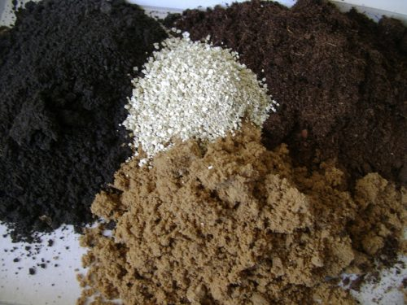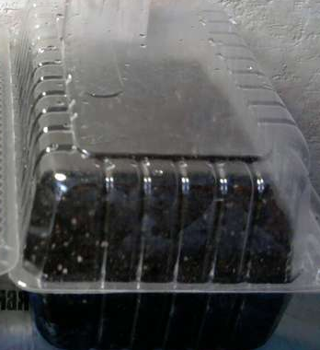
Состав почвы Использование пластиковых
мини - парничков

ПРИЛОЖЕНИЕ №2
Стратификация, или обработка холодом

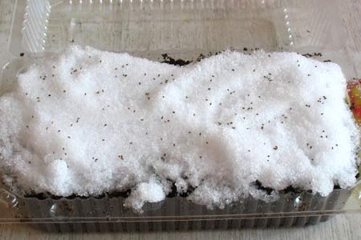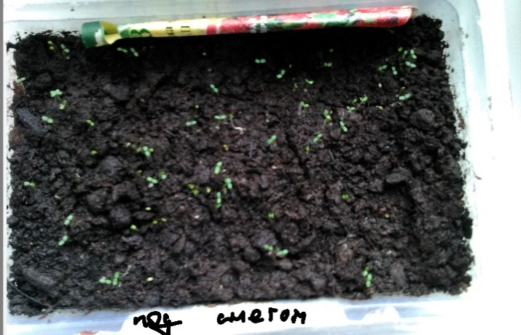

Посев под снегом Первые всходы при использовании снега

ПРИЛОЖЕНИЕ№ 3
Обработка семян кипятком

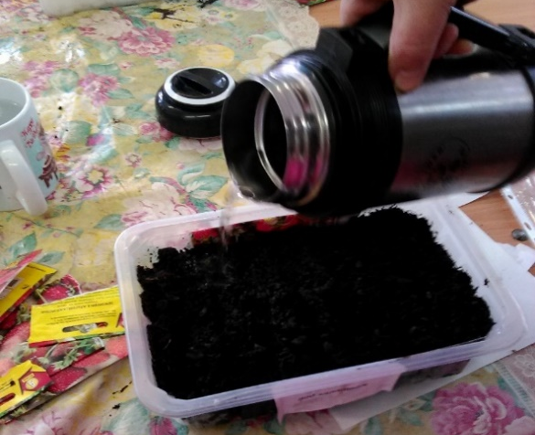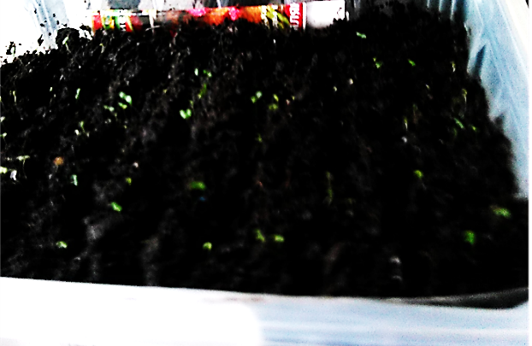
Обработка семян кипятком Первые всходы после обработки
кипятком

Приложение№ 4
Обработка семян природными стимуляторами роста

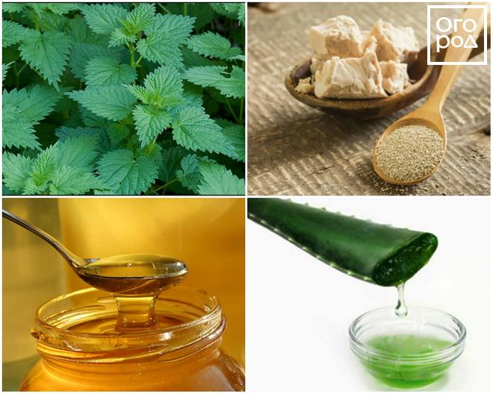 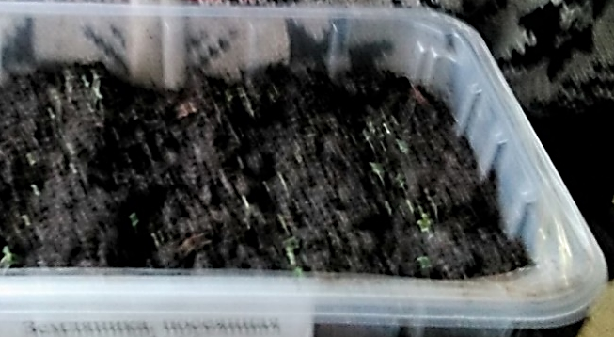 Стимулятор прорастания семян
- мед Первые всходы после обработки медом

Приложение №5
Применение синтетических фитостимуляторов

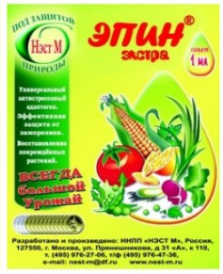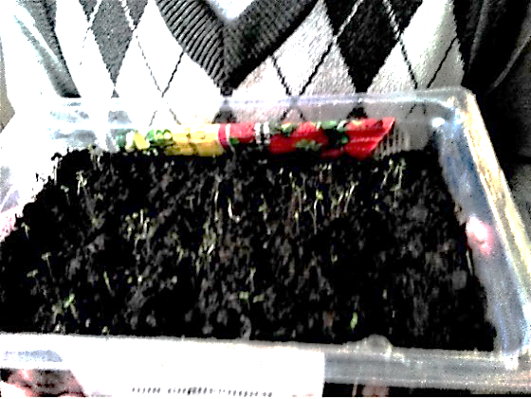
Синтетические фитостимуляторы Первые всходы после применения
фитостимулятора

Приложение №6
Пикировка всходов земляники
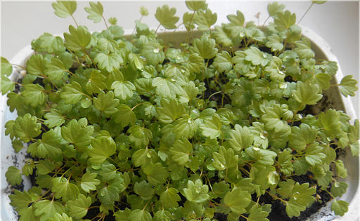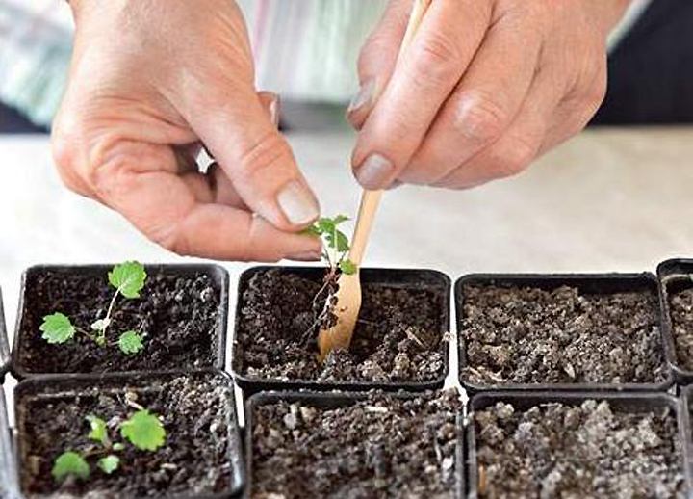
Подросшие сеянцы Пикировка по отдельным
стаканчикам

Приложение №7
Уход за сеянцами

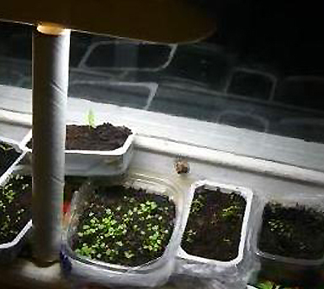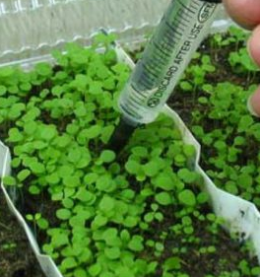
Освещенность должна составлять Полив сеянцев пипеткой
14 час. в сутки

Приложение №8
Высадка рассады земляники на постоянное место
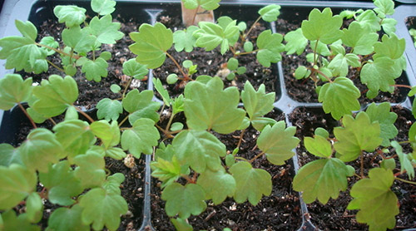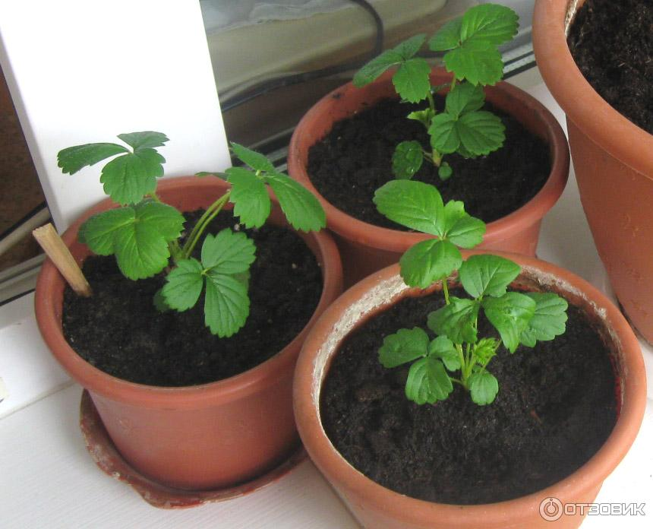
Подросшая рассада земляники Рассада в постоянном горшке

Приложение№ 9
Эксперимент по опылению земляники в условиях закрытого помещения

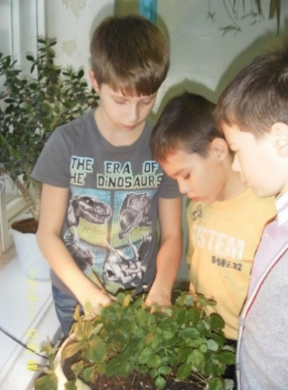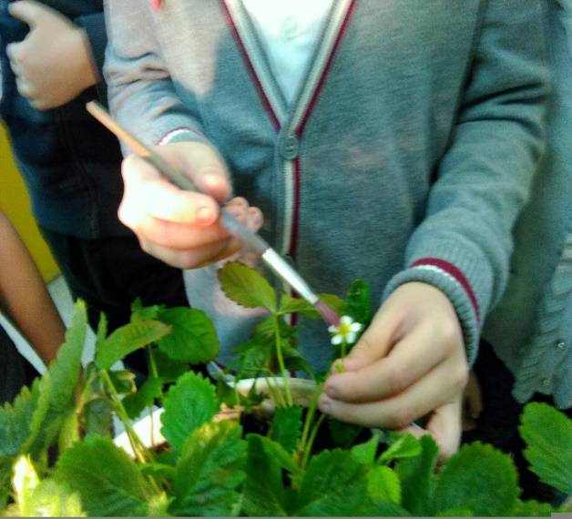
Искусственное опыление цветков земляники
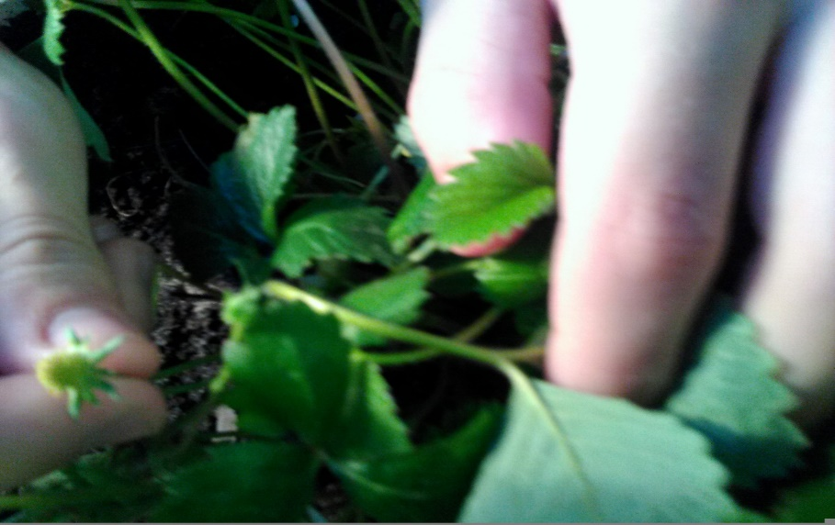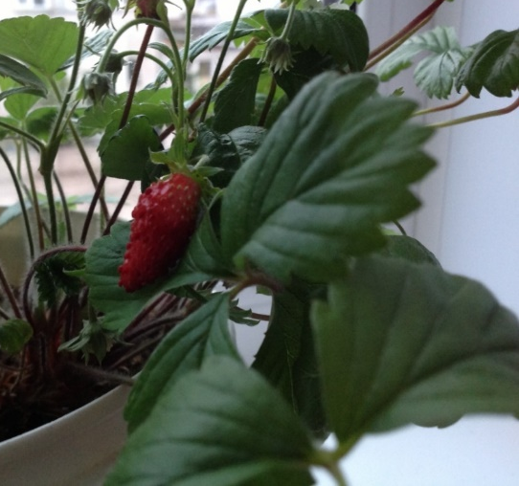
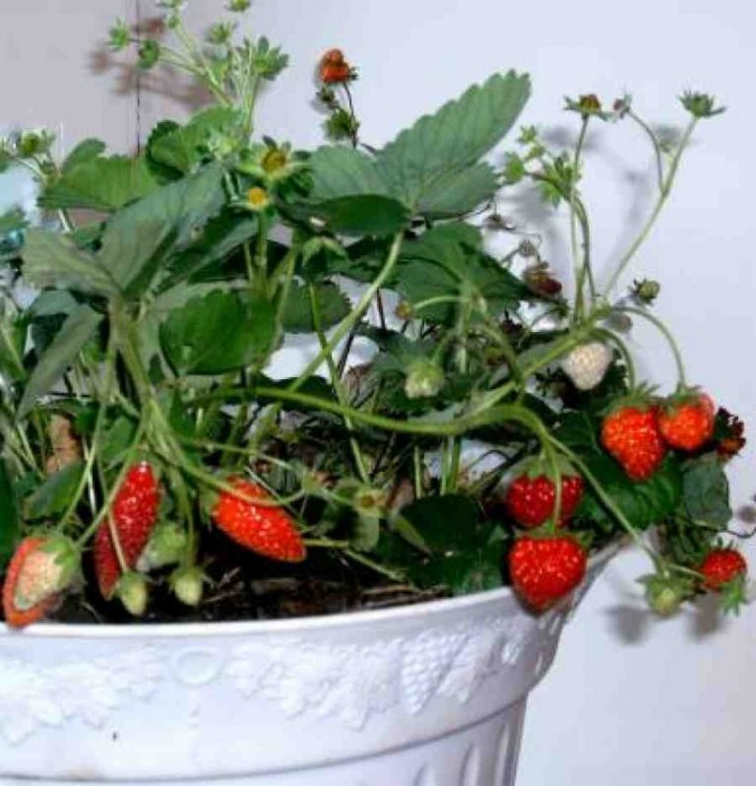
Результат искусственного опыления

